***Librería Todo Libros***

Este proyecto es una página web de una librería online donde los usuarios pueden ver un catálogo de libros, ver imágenes y enviar un formulario de contacto.

¿Qué nuevas funcionalidades se agregaron?

* Se agregó un formulario de contacto funcional que puede procesar y validar datos en el servidor.
* Se implementó una vista dinámica de libros, que puede adaptarse en el futuro para cargar información desde una base de datos.
* Se estructuró el proyecto siguiendo el patrón MVC (Modelo-Vista-Controlador), lo cual mejora el mantenimiento y la escalabilidad del sistema.

Cómo se integraron los controladores y vistas:

La integración entre los controladores y las vistas se realizó utilizando el patrón MVC (Modelo-Vista-Controlador) que ofrece Spring Boot.

1. **Definición de Controladores (@Controller)**:  
   Se crearon clases Java anotadas con @Controller que manejan las rutas HTTP (@GetMapping, @PostMapping). Por ejemplo, para mostrar el formulario de contacto o el catálogo de libros.
2. **Conexión con Vistas (Thymeleaf)**:  
   Desde los controladores, se retorna el nombre de una vista HTML que se encuentra dentro del directorio src/main/resources/templates. Estas vistas están construidas con Thymeleaf, lo cual permite inyectar datos dinámicos usando expresiones como th:text, th:each, th:href, etc.
3. **Procesamiento de Formularios**:  
   En el formulario de contacto, se usó @PostMapping para recibir los datos ingresados por el usuario, vinculándolos a un objeto Java con @ModelAttribute. También se incorporó validación con anotaciones como @NotBlank y @Email.

Qué problemas se presentaron y cómo se resolvieron.

1. Las vistas no se mostraban correctamente

Problema: Al ejecutar la aplicación, algunas páginas HTML no se mostraban o aparecía error 404.

Causa: El controlador no retornaba bien el nombre del archivo.

Solución: Se ajustaron los nombres retornados desde los controladores.

2. No se renderizaban correctamente los datos con Thymeleaf

Problema: Al cargar una lista de libros o al mostrar el formulario, algunas etiquetas no mostraban los datos dinámicos.

Causa y solución: Se estaban usando atributos incorrectos como value o text en lugar de th:value o th:text.

3. Errores al enviar el formulario

Problema: El formulario de contacto no enviaba datos correctamente al backend.

Causa: Faltaba la anotación @ModelAttribute

Solución: Se validó que el objeto del formulario estuviera correctamente definido en el modelo (model.addAttribute)

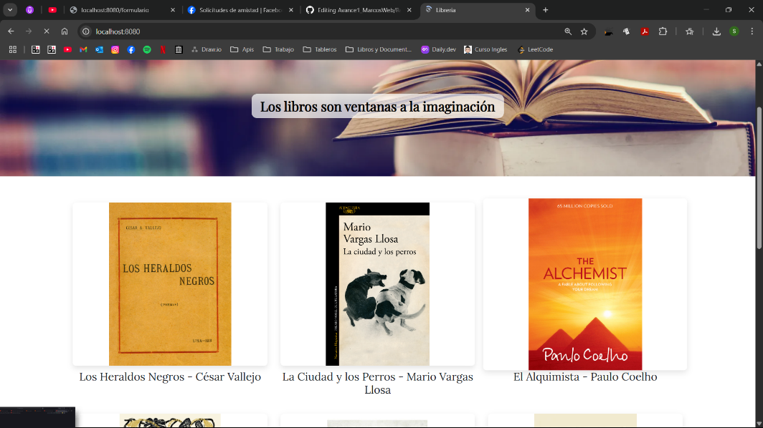Capturas de Pantalla de Funcionamiento

Plataforma de control de versiones

git clone https://github.com/StivenBravo/Avance2_Marcos